# C:\Users\stefano.maggi.CONBIPELSPA\hbfaceopt.pngC:\Users\stefano.maggi.CONBIPELSPA\Desktop\prom38.png[**Perchè lo schermo dell’iPhone, iPad od iPod Touch si rompe in mille pezzi?**](http://heelpbook.altervista.org/2015/perche-lo-schermo-delliphone-ipad-od-ipod-touch-si-rompe-in-mille-pezzi/)

**Visit Us:** [**http://www.heelpbook.net**](http://www.heelpbook.net)

**Follow Us:**

[**https://twitter.com/HeelpBook**](https://twitter.com/HeelpBook)

**Date**: 04/01/2015

**Source:** [**LINK**](http://www.prontointerventoapple.it/schermi.html)

**Permalink:** [**LINK**](http://heelpbook.altervista.org/2015/perche-lo-schermo-delliphone-ipad-od-ipod-touch-si-rompe-in-mille-pezzi/)

**Document Version:** 1.0

**Total Chars**: 3325

**Total Words**: 596

**Created by:** HeelpBook

**Page:** 1



Basta applicare la forza giusta al punto giusto, per rompere uno schermo basato su vetro silicato come gli apparati Apple. La **Apple**usa, per gli schermi protettivi dei delicatissimi digitizer e LCD, un particolare e molto usato composto in lega di alluminio e silicato, chiamato **Gorilla Glass®**.

Tale materiale, effettivamente molto resistente a graffi, urti accidentali, botte e cadute, non è comunque indistruttibile: si rompe.

Specie se il vostro telefono o tablet sbatte ‘**male**‘. Per ‘**male**‘, si intende che prende una delle peggiori botte che si possano dare ad un vetro silicato a forma rettangolare: **all’angolo**. Che poi, considerato che il vostro iPhone® od iPad® sono parallelepipedi, parliamo di uno spigolo.

In realtà, è tutto sempre molto relativo: dipende dall’intensità dell’**energia cinetica** che lo schermo deve sopportare e dal punto molecolare dove l’assorbe.

La struttura di un qualsiasi composto in silicato è su **base cristallina**, quindi i suoi componenti (atomi e molecole) si distribuiscono in spazi ben precisi e di forma geometrica definita e modulare. E tali spazi, hanno coefficienti di assorbimento dell’energia differenti. In alte parole, molto più povere: alcuni punti si crepano con più facilità degli altri.

Il **Gorilla Glass®**è un ottimo materiale, ma non è esente da difetti. Il problema maggiore è che, una volta criccato, le crepe si espandono istantaneamente, in direzione radiale, e formano tante altre micro-crepe, che formano altre micro-crepe, che formano altre micro-crepe… insomma, avete capito il concetto. Dopo l’urto, troverete una ragnatela di crepe e schegge, brutte a vedersi e abbastanza pericolose da toccarsi.

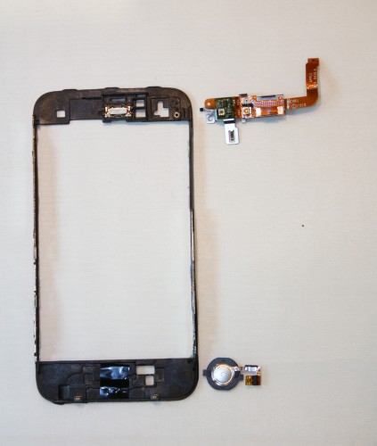



Ancora, lo schermo di protezione fa esattamente il suo lavoro: protegge **digitizer**e **LCD**. Li protegge da tutto: dalle vostre dita e dal grasso presente su di esse in primis, e poi da liquidi, polveri… persino la pelle morta. E se la vostra protezione ha delle falle… prima o poi, anche il digitizer e l’LCD ne risentiranno.

Se siete stati poi particolarmente sfortunati, l’urto non solo ha danneggiato schermo di protezione e digitizer, ma ha anche rovinato l’LCD.

Se si tratta di **iPad**(qualsiasi modello, anche il mini), schermo di protezione e digitizer possono essere cambiati separatamente dall’LCD; su alcuni modelli di **iPhone**, questo non è possibile, e l’intero blocco **schermo di protezione/digitizer/LCD**(chiamato **assembly**, in gergo tecnico) devono essere cambiati contemporaneamente.

# **Digitizer**

E’ la tecnologia che rende possibile lo scrivere sullo schermo. Se questo digitalizzatore, che è incorporato nello schermo, è di tipo **passivo** (attualmente raro trovarlo impiegato su prodotti in vendita), ovvero è sensibile alla semplice pressione, prendere appunti a mano sullo schermo sarà possibile ma estremamente scomodo e difficile; non si riuscirà insomma a scrivere con la stessa velocità con la quale si scrive con la penna su carta; sarà inoltre generalmente difficoltoso utilizzare il dispositivo.

Se il digitalizzatore è invece **attivo**, come nel caso di quelli prodotti da **Wacom**e montati su moltissimi tablet o di quello prodotto da **N-Trig**, lo schermo sarà un vero e proprio pezzo di carta, che potrete pasticciare ed annotare a vostro piacimento con una velocità pari a quella di una normale penna a sfera su carta reale.

I digitalizzatori di tipo attivo sono quelli tipicamente più adatti per l’utilizzo a “**dito**” del tablet, quindi senza l’ausilio di pennini.

**Visit Us:** [**http://www.heelpbook.net**](http://www.heelpbook.net)

**Follow Us:**

[**https://twitter.com/HeelpBook**](https://twitter.com/HeelpBook)

**Date**: 04/01/2015

**Source:** [**LINK**](http://www.prontointerventoapple.it/schermi.html)

**Permalink:** [**LINK**](http://heelpbook.altervista.org/2015/perche-lo-schermo-delliphone-ipad-od-ipod-touch-si-rompe-in-mille-pezzi/)

**Document Version:** 1.0

**Total Chars**: 3325

**Total Words**: 596

**Created by:** HeelpBook

**Page:** 2

